Министерство науки и высшего образования РФ
Федеральное государственное автономное
образовательное учреждение высшего образования
«СИБИРСКИЙ ФЕДЕРАЛЬНЫЙ УНИВЕРСИТЕТ»

Космических и информационных технологий
институт
Программная инженерия
кафедра

ОТЧЕТ О ПРАКТИЧЕСКОЙ РАБОТЕ №1
Численные методы нулевого порядка
тема

Преподаватель Тынченко В.В
подпись, дата инициалы, фамилия

Студент КИ23-16/2Б, 032319859 Серебров В.А.
номер группы, зачетной книжки подпись, дата инициалы, фамилия

Красноярск 2025

Задачи лабораторной работы
- Программно реализовать численные методы безусловной оптимизации;
- Протестировать работу методов на функциях из примеров, решение которых пошагово рассмотрено в учебнике;
- Провести сравнительный анализ влияния параметров методов на точность и скорость нахождения экстремума, варьируя параметры в заданных пределах с выбранным шагом. Для выполнения вычислительных экспериментов использовать целевые функции;
- Для реализованных методов необходимо построить графики зависимости точности и скорости вычислений от каждого из исследуемых параметров, каждый график надо сопроводить кратким комментарием. Все результаты вычислительных экспериментов следует представить компактно в виде сводной таблицы;
- По результатам исследования требуется сделать обоснованный развернутый вывод об особенностях работы исследуемых алгоритмов и их эффективности на заданных целевых функциях.
Вариант задания представлен в таблице 1.

Таблица 1 – Анализ смартфона как системы
Методы | Функции для проведения сравнительного  анализа работы методов
Метод дихотомии  Метод золотого сечения | 𝑓(𝑥) = (6x + 3)² – 2x – 1 → 𝑚𝑖𝑛  Интервал неопределённости [-6,6].  𝑓(𝑥) = 2e^{5x} – 6x + 2x³ → 𝑚𝑖𝑛  Интервал неопределённости [-6,6].

2 Краткое описание методов
Метод дихотомии относится к последовательным стратегиям. Задается начальный интервал неопределенности и требуемая точность. Алгоритм опирается на анализ значений функции в двух точках (см. рис. 5.2). Для их нахождения текущий интервал неопределенности делится пополам и в обе стороны от середины откладывается по ε/2, где ε — малое положительное число. Условия окончания процесса поиска стандартные: поиск заканчивается, когда длина текущего интервала неопределенности оказывается меньше установленной величины.
Метод, известный как метод золотого сечения, относится к последовательным стратегиям минимизации. Его ключевая особенность и эффективность заключаются в том, что на каждой итерации, кроме первой, требуется только одно новое вычисление значения функции. Для начала работы алгоритма задаются начальный интервал неопределенности и требуемая точность. Стратегия уменьшения интервала опирается на анализ значений функции в двух точках, которые выбираются именно по принципу золотого сечения. Это позволяет сохранять постоянный коэффициент уменьшения интервала на каждой итерации. Условия окончания процесса поиска стандартные: вычисления прекращаются, когда длина текущего интервала неопределенности становится меньше заданной величины.

3 Листинг программ методов
В листинге 1 представлена программа для метода золотого сечения на языке Python.

Листинг 1 – Программа метода золотого сечения

import numpy as np
import matplotlib.pyplot as plt
import time

class FunctionWrapper:

def __init__(self, func):
self.func = func
self.calls = 0

def __call__(self, x):
self.calls += 1
return self.func(x)

def golden_section_method(f, a, b, eps):

x = 0
y = 0
Fy = 0
z = 0
Fz = 0
length = 0
k = 0

length = b - a
# Step 2
k = 0
y = a + ((3 - np.sqrt(5)) / 2) * (b - a)
z = a + b - y

while True:
Fy = f(y)
Fz = f(z)
# Step 5
if Fy <= Fz:
# a = a;
b = z
z = y
y = a + b - y
else:
a = y
y = z

z = a + b – z

Продолжение листинга 1

delta = abs(a - b)
if delta <= eps:
x = (a + b) / 2
break
else:
k += 1

return x, f(x), f.calls, k

# === Функция из примера 5.5 учебника ===
def func_example_5_5(x):
"""f(x) = 2x^2 - 12x"""
return 2 * x ** 2 - 12 * x

# === Функция из примера 5.6 учебника ===
def func_example_5_6(x):
"""f(x) = -127/4 x^2 - 61/4 x + 2"""
return 127 / 4 * x ** 2 - 61 / 4 * x + 2

# === Функция из варианта ===
def func_variant(x):
"""f(x) = 2e^(5x) - 6x + 2x^3"""
# Добавим проверку на переполнение
try:
if 5 * x > 700: # Предотвращаем overflow
return np.inf
return 2 * np.exp(5 * x) - 6 * x + 2 * x ** 3
except OverflowError:
return np.inf

if __name__ == "__main__":
print("=== ЛАБОРАТОРНАЯ РАБОТА: Метод золотого сечения ===")
print("Численные методы безусловной оптимизации\n")

# === Аналитическое решение для примера 5.5 ===
x_exact_5_5 = 3
f_exact_5_5 = func_example_5_5(x_exact_5_5)
print("Аналитическое решение для примера 5.5:")
print(f"f(x) = 2x^2 - 12x")
print(f"Минимум в точке x* = {x_exact_5_5}")
print(f"F(x*) = {f_exact_5_5}\n")

# === Аналитическое решение для примера 5.6 ===
x_exact_5_6 = 61 / (2 * 127) # x = -61/254 ≈ -0.240157
f_exact_5_6 = func_example_5_6(x_exact_5_6)
print("Аналитическое решение для примера 5.6:")
print(f"f(x) = 127/4 x^2 - 61/4 x + 2")
print(f"Минимум в точке x* = {x_exact_5_6:.6f}")
print(f"F(x*) = {f_exact_5_6:.6f}\n")

# === Тестирование метода золотого сечения на примере 5.5 ===
print("=== Тест 1: Пример 5.5 из учебника ===")
print("f(x) = 2x^2 - 12x, интервал [0, 10], ε = 0.01")

f = FunctionWrapper(func_example_5_5)
start_time = time.time()

x_min, f_min, calls, iterations = golden_section_method(f, 0, 10, eps=0.01)
Продолжение листинга 1

end_time = time.time()

print(f"Результат метода золотого сечения:")
print(f"Количество итераций: {iterations}")
print(f"x* = {x_min:.6f}")
print(f"F(x*) = {f_min:.6f}")
print(f"Погрешность: {abs(f_min - f_exact_5_5):.6f}")
print(f"Вызовов функции: {calls}")
print(f"Время выполнения: {(end_time - start_time) * 1000:.3f} мс\n")

# === Тестирование метода золотого сечения на примере 5.6 ===
print("=== Тест 2: Пример 5.6 из учебника ===")
print("f(x) = 127/4 x^2 - 61/4 x + 2, интервал [-6, 6], ε = 0.01")

f = FunctionWrapper(func_example_5_6)
start_time = time.time()
x_min, f_min, calls, iterations = golden_section_method(f, -6, 6, eps=0.01)
end_time = time.time()

print(f"Результат метода золотого сечения:")
print(f"Количество итераций: {iterations}")
print(f"x* = {x_min:.6f}")
print(f"F(x*) = {f_min:.6f}")
print(f"Погрешность: {abs(f_min - f_exact_5_6):.6f}")
print(f"Вызовов функции: {calls}")
print(f"Время выполнения: {(end_time - start_time) * 1000:.3f} мс\n")

# === Для функции из варианта находим точный минимум численно ===
print("=== Поиск точного минимума для функции варианта ===")

# Сначала найдем приблизительное положение минимума
x_search = np.linspace(-6, 6, 10000)
f_search = []
for x in x_search:
try:
val = func_variant(x)
f_search.append(val)
except:
f_search.append(np.inf)

# Найдем минимум
min_idx = np.argmin(f_search)
x_exact_variant = x_search[min_idx]
f_exact_variant = f_search[min_idx]

print(f"Точный минимум найден численно:")
print(f"x* = {x_exact_variant:.6f}")
print(f"F(x*) = {f_exact_variant:.6f}\n")

# === Тестирование метода золотого сечения на функции варианта ===
print("=== Тест 3: Функция из варианта задания ===")
print("f(x) = 2e^(5x) - 6x + 2x^3, интервал [-6, 6]")
print("Параметры: ε = 0.01")

f = FunctionWrapper(func_variant)
start_time = time.time()
x_min, f_min, calls, iterations = golden_section_method(f, -6, 6, eps=0.001)
end_time = time.time()

print(f"Результат метода золотого сечения:")
print(f"Количество итераций: {iterations}")
print(f"x* = {x_min:.6f}")
Окончание листинга 1

print(f"F(x*) = {f_min:.6f}")
print(f"Погрешность: {abs(f_min - f_exact_variant):.6f}")
print(f"Вызовов функции: {calls}")
print(f"Время выполнения: {(end_time - start_time) * 1000:.3f} мс\n")

print("=== Вычислительные эксперименты ===")

print("Эксперимент 1: Влияние параметра ε на точность и скорость")
print("Фиксированный интервал [-6, 6]")

epsilons = np.logspace(-4, -1, 15) # от 0.0001 до 0.1
errors_eps = []
calls_eps = []
times_eps = []

for i, eps in enumerate(epsilons):
print(f" Прогресс: {i + 1}/{len(epsilons)} (ε = {eps:.4f})", end='\r')
f = FunctionWrapper(func_example_5_6)
start_time = time.time()
x_min, f_min, calls, _ = golden_section_method(f, -6, 6, eps=eps)
end_time = time.time()
errors_eps.append(abs(f_min - f_exact_5_6))
calls_eps.append(calls)
times_eps.append((end_time - start_time) * 1000)
print()

print("\n=== Построение графиков ===")

plt.figure(figsize=(15, 5))

plt.subplot(1, 3, 1)
plt.loglog(epsilons, errors_eps, 'o-', color='blue', markersize=6)
plt.title('Влияние параметра ε на точность')
plt.xlabel('ε (точность)')
plt.ylabel('Погрешность |f(x*) - f(x_exact)|')
plt.grid(True, alpha=0.3)
plt.text(0.05, 0.95, 'При уменьшении ε\ntочность возрастает',
transform=plt.gca().transAxes, verticalalignment='top',
bbox=dict(boxstyle='round', facecolor='white', alpha=0.8))

plt.subplot(1, 3, 2)
plt.loglog(epsilons, calls_eps, 's-', color='green', markersize=6)
plt.title('Влияние параметра ε на скорость')
plt.xlabel('ε (точность)')
plt.ylabel('Количество вызовов функции')
plt.grid(True, alpha=0.3)
plt.text(0.05, 0.95, 'При уменьшении ε\nтребуется больше\nвызовов функции',
transform=plt.gca().transAxes, verticalalignment='top',
bbox=dict(boxstyle='round', facecolor='white', alpha=0.8))

plt.subplot(1, 3, 3)
plt.loglog(epsilons, times_eps, '^-', color='red', markersize=6)
plt.title('Влияние параметра ε на время')
plt.xlabel('ε (точность)')
plt.ylabel('Время выполнения (мс)')
plt.grid(True, alpha=0.3)
plt.text(0.05, 0.95, 'Время выполнения\nпропорционально\nколичеству вызовов',
transform=plt.gca().transAxes, verticalalignment='top',
bbox=dict(boxstyle='round', facecolor='white', alpha=0.8))

plt.tight_layout()
plt.show()
В листинге 2 представлена программа для метода дихотомии на языке Python.

Листинг 2 – Программа метода дихотомии

import numpy as np
import matplotlib.pyplot as plt
import time

class FunctionWrapper:

def __init__(self, func):
self.func = func
self.calls = 0

def __call__(self, x):
self.calls += 1
return self.func(x)

def dichotomy_method(f, a, b, eps, l, max_iterations=10000):

k = 0
ak, bk = a, b
prev_length = abs(bk - ak)

while k < max_iterations:
yk = (ak + bk - eps) / 2
zk = (ak + bk + eps) / 2

fy = f(yk)
fz = f(zk)

if fy <= fz:
ak_next = ak
bk_next = zk
else:
ak_next = yk
bk_next = bk

L_next = abs(bk_next - ak_next)

if L_next <= l or abs(L_next - prev_length) < 1e-15:
x_star = (ak_next + bk_next) / 2
break
else:
ak, bk = ak_next, bk_next
prev_length = L_next
k += 1
else:
x_star = (ak + bk) / 2
print(f"Предупреждение: достигнуто максимальное количество итераций ({max_iterations})")

return x_star, f(x_star), f.calls, k

# === Функция из варианта ===
def func_variant(x):
"""f(x) = (6x + 3)^2 - 2x - 1"""
return (6 * x + 3) ** 2 - 2 * x – 1

Продолжение листинга 2

# === Функция из примера 5.4 учебника ===
def func_example(x):
"""f(x) = 2x^2 - 12x"""
return 2 * x ** 2 - 12 * x

if __name__ == "__main__":
print("=== ЛАБОРАТОРНАЯ РАБОТА: Метод дихотомии ===")
print("Численные методы безусловной оптимизации\n")

x_exact_variant = -17 / 36
f_exact_variant = func_variant(x_exact_variant)
print("Аналитическое решение для функции варианта:")
print(f"f(x) = (6x + 3)^2 - 2x - 1")
print(f"Минимум в точке x* = {x_exact_variant:.6f}")
print(f"F(x*) = {f_exact_variant:.6f}\n")

x_exact_example = 3
f_exact_example = func_example(x_exact_example)
print("Аналитическое решение для функции из примера 5.4:")
print(f"f(x) = 2x^2 - 12x")
print(f"Минимум в точке x* = {x_exact_example}")
print(f"F(x*) = {f_exact_example}\n")

print("=== Тест 1: Пример 5.4 из учебника ===")
print("f(x) = 2x^2 - 12x, интервал [0, 10], ε = 0.2, l = 1")

f = FunctionWrapper(func_example)
start_time = time.time()
x_min, f_min, calls, iterations = dichotomy_method(f, 0, 10, eps=0.2, l=1)
end_time = time.time()

print(f"Результат метода дихотомии:")
print(f"Количество итераций: {iterations}")
print(f"x* = {x_min:.6f}")
print(f"F(x*) = {f_min:.6f}")
print(f"Погрешность: {abs(f_min - f_exact_example):.6f}")
print(f"Вызовов функции: {calls}")
print(f"Время выполнения: {(end_time - start_time) * 1000:.3f} мс\n")

print("=== Тест 2: Функция из варианта задания ===")
print("f(x) = (6x + 3)^2 - 2x - 1, интервал [-6, 6]")
print("Параметры: ε = 0.1, l = 0.01")

f = FunctionWrapper(func_variant)
start_time = time.time()
x_min, f_min, calls, iterations = dichotomy_method(f, -6, 6, eps=0.1, l=0.01)
end_time = time.time()

print(f"Результат метода дихотомии:")
print(f"Количество итераций: {iterations}")
print(f"x* = {x_min:.6f}")
print(f"F(x*) = {f_min:.6f}")
print(f"Погрешность: {abs(f_min - f_exact_variant):.6f}")
print(f"Вызовов функции: {calls}")
print(f"Время выполнения: {(end_time - start_time) * 1000:.3f} мс\n")

print("=== Вычислительные эксперименты ===")

# Эксперимент 1: Влияние параметра ε на точность и скорость
print("Эксперимент 1: Влияние параметра ε на точность и скорость")
print("Фиксированный параметр l = 0.1")
Продолжение листинга 2

epsilons = [0.5, 0.2, 0.1, 0.05, 0.02, 0.01]
errors_eps = []
calls_eps = []
times_eps = []

for i, eps in enumerate(epsilons):
print(f" Прогресс: {i + 1}/{len(epsilons)} (ε = {eps})", end='\r')
f = FunctionWrapper(func_variant)
start_time = time.time()
x_min, f_min, calls, _ = dichotomy_method(f, -6, 6, eps=eps, l=0.1)
end_time = time.time()
errors_eps.append(abs(f_min - f_exact_variant))
calls_eps.append(calls)
times_eps.append((end_time - start_time) * 1000)
print()

print("\nЭксперимент 2: Влияние параметра l на точность и скорость")
print("Фиксированный параметр ε = 0.1")

ls = [1.0, 0.5, 0.2, 0.1, 0.05, 0.02, 0.01]
errors_l = []
calls_l = []
times_l = []

for i, l in enumerate(ls):
print(f" Прогресс: {i + 1}/{len(ls)} (l = {l})", end='\r')
f = FunctionWrapper(func_variant)
start_time = time.time()
x_min, f_min, calls, _ = dichotomy_method(f, -6, 6, eps=0.1, l=l)
end_time = time.time()
errors_l.append(abs(f_min - f_exact_variant))
calls_l.append(calls)
times_l.append((end_time - start_time) * 1000)
print()

print("\n=== Построение графиков ===")

plt.figure(figsize=(15, 5))

plt.subplot(1, 3, 1)
plt.loglog(epsilons, errors_eps, 'o-', color='blue', markersize=6)
plt.title('Влияние параметра ε на точность')
plt.xlabel('ε (параметр точности)')
plt.ylabel('Погрешность |f(x*) - f(x_exact)|')
plt.grid(True, alpha=0.3)
plt.text(0.05, 0.95, 'При увеличении ε\nточность возрастает',
transform=plt.gca().transAxes, verticalalignment='top',
bbox=dict(boxstyle='round', facecolor='white', alpha=0.8))

plt.subplot(1, 3, 2)
plt.semilogy(epsilons, calls_eps, 's-', color='green', markersize=6)
plt.title('Влияние параметра ε на скорость')
plt.xlabel('ε (параметр точности)')
plt.ylabel('Количество вызовов функции')
plt.grid(True, alpha=0.3)
plt.text(0.05, 0.95, 'При увеличении ε\nтребуется больше\nвызовов функции',
transform=plt.gca().transAxes, verticalalignment='top',
bbox=dict(boxstyle='round', facecolor='white', alpha=0.8))

plt.subplot(1, 3, 3)
plt.plot(epsilons, times_eps, '^-', color='red', markersize=6)
plt.title('Влияние параметра ε на время')
plt.xlabel('ε (параметр точности)')
Окончание листинга 2

plt.ylabel('Время выполнения (мс)')
plt.grid(True, alpha=0.3)
plt.text(0.05, 0.95, 'Время выполнения\nувеличивается с ε',
transform=plt.gca().transAxes, verticalalignment='top',
bbox=dict(boxstyle='round', facecolor='white', alpha=0.8))

plt.tight_layout()
plt.show()
l
plt.figure(figsize=(15, 5))

plt.subplot(1, 3, 1)
plt.loglog(ls, errors_l, 'o-', color='blue', markersize=6)
plt.title('Влияние параметра l на точность')
plt.xlabel('l (порог остановки)')
plt.ylabel('Погрешность |f(x*) - f(x_exact)|')
plt.grid(True, alpha=0.3)
plt.text(0.05, 0.95, 'При увеличении l\nточность уменьшается',
transform=plt.gca().transAxes, verticalalignment='top',
bbox=dict(boxstyle='round', facecolor='white', alpha=0.8))

plt.subplot(1, 3, 2)
plt.semilogy(ls, calls_l, 's-', color='green', markersize=6)
plt.title('Влияние параметра l на скорость')
plt.xlabel('l (порог остановки)')
plt.ylabel('Количество вызовов функции')
plt.grid(True, alpha=0.3)
plt.text(0.05, 0.95, 'При увеличении l\nтребуется меньше\nвызовов функции',
transform=plt.gca().transAxes, verticalalignment='top',
bbox=dict(boxstyle='round', facecolor='white', alpha=0.8))

plt.subplot(1, 3, 3)
plt.plot(ls, times_l, '^-', color='red', markersize=6)
plt.title('Влияние параметра l на время')
plt.xlabel('l (порог остановки)')
plt.ylabel('Время выполнения (мс)')
plt.grid(True, alpha=0.3)
plt.text(0.05, 0.95, 'Время выполнения\nуменьшается с увеличением l',
transform=plt.gca().transAxes, verticalalignment='top',
bbox=dict(boxstyle='round', facecolor='white', alpha=0.8))

plt.tight_layout()
plt.show()

Результатов выполнения программ
На рисунках 1 и 2 указаны результаты выполнения программ для методов дихотомии и золотого сечения. В них происходит аналитическое, а потом решение одним из методов, данных в учебнике и в варианте задания функций. Также проводятся эксперименты для дальнейшего построения графиков влияния параметров.

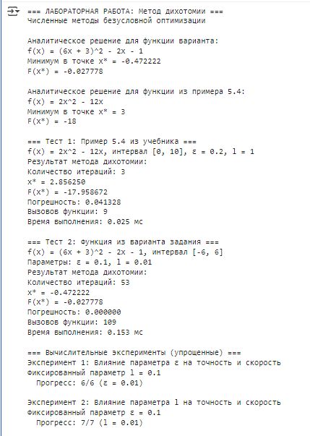
Рисунок 1 – Метод дихотомии

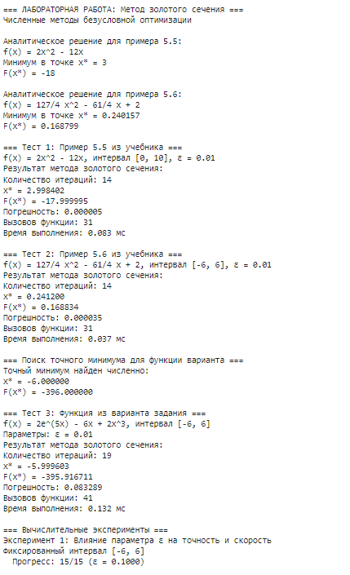
Рисунок 1 – Метод золотого сечения

На рисунках 3 и 4 представлены графики влияния параметров в методе золотого сечения.

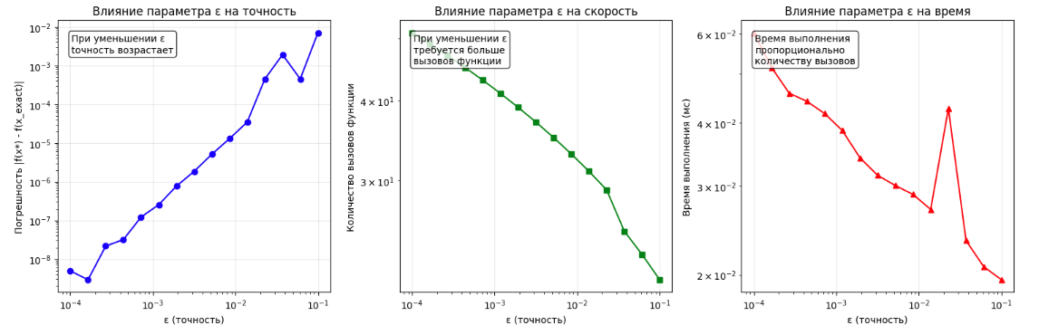
Рисунок 3 – Графики для метода золотого сечения

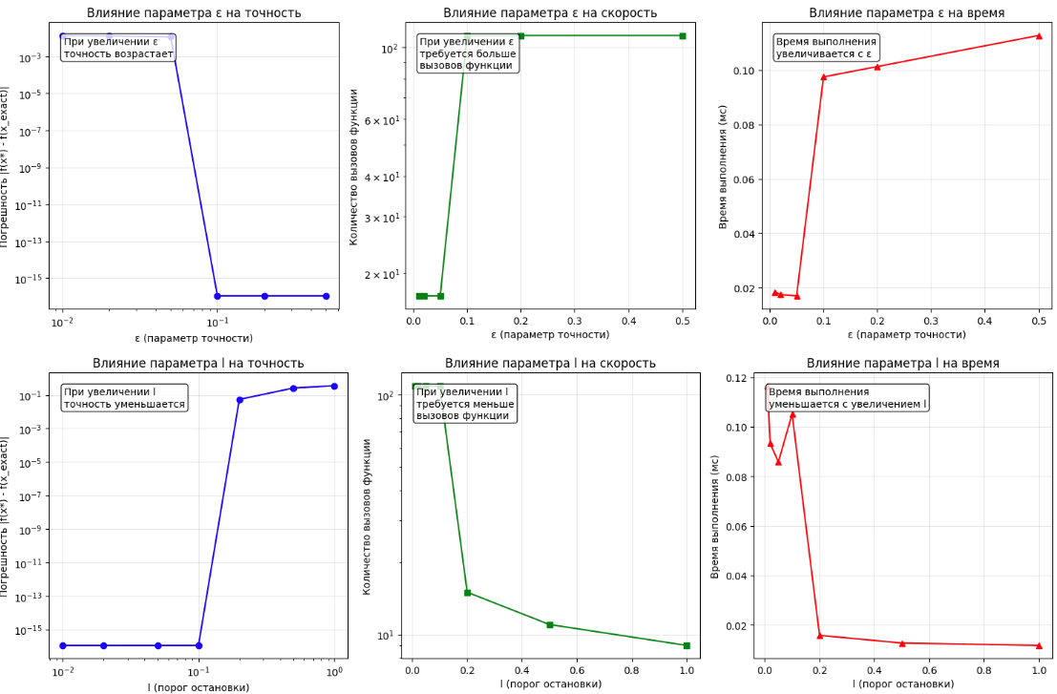
Рисунок 4 – Графики для метода дихотомии

В сводной таблице 2 представлены результаты всех вычислительных экспериментов для двух методов.

Таблица 2 – Результаты вычислительных экспериментов
Метод | Функция | Интервал | Параметры | Погрешность | Вызовы | Время
Золотое сечение | 2x² - 12x | [0,10] | l = 0,01 | 0,000005 | 31 | 0,083 мс
Золотое сечение | $\frac{127}{4}$x² - $\frac{61}{4}$x + 2 | [-6, 6] | l = 0.01 | 0,000035 | 31 | 0,037 мс
Золотое сечение | 2e^{5x} - 6x + 2x³ | [-6, 6] | l = 0.01 | 0,083289 | 41 | 0,132 мс
Дихотомия | 2x² - 12x | [0, 10] | ε = 0,2  l = 1 | 0,041328 | 9 | 0,028 мс
Дихотомия | (6x + 3)² - 2x - 1 | [-6, 6] | ε = 0,1  l = 0.01 | 1,1102 × 10⁻¹⁶ | 109 | 0,138 мс

Выводы
Были протестированы два классических одномерных метода поиска минимума − метод дихотомии и метод золотого сечения − на наборе целевых функций, включая квадратичные и нелинейные (с экспонентой и кубическим членом). Целью исследования являлось сравнение их вычислительной эффективности, скорости сходимости и чувствительности к параметрам настройки.
Оба метода продемонстрировали способность находить минимум с высокой точностью.
Эффективность метода дихотомии сильно зависит от двух параметров: ε (величина смещения от центра интервала) и l (порог остановки по длине интервала). Неправильный подбор этих параметров может привести либо к потере точности, либо к значительному увеличению числа итераций.
Метод золотого сечения зависит только от одного параметра − ε (требуемая точность), что делает его проще в настройке и более предсказуемым в поведении.
Также было отмечено, что метод золотого сечения демонстрирует более стабильную и гладкую зависимость между точностью и количеством вычислений: график вызовов функции от ε имеет чёткую форму. В случае дихотомии зависимость более резкая и чувствительная к изменению обоих параметров, что усложняет прогнозирование затрат при изменении условий задачи.

